

4.4 - Pojištění majetku

BPMN Diagram procesu

Obsah

BPMN diagram 2

1. Potřeba pojistit – startující událost 2

2. Vytvoření požadavků na pojištění majetku 2

3. Schválení požadavku 2

4. Podání požadavku na pojišťovnu 2

5. Přepracování požadavku 3

6. Sepsání smlouvy 3

7. Přepracování smlouvy 3

8. Podepsání smlouvy 3

9. Majetek pojištěn – koncová událost 3

# BPMN diagram

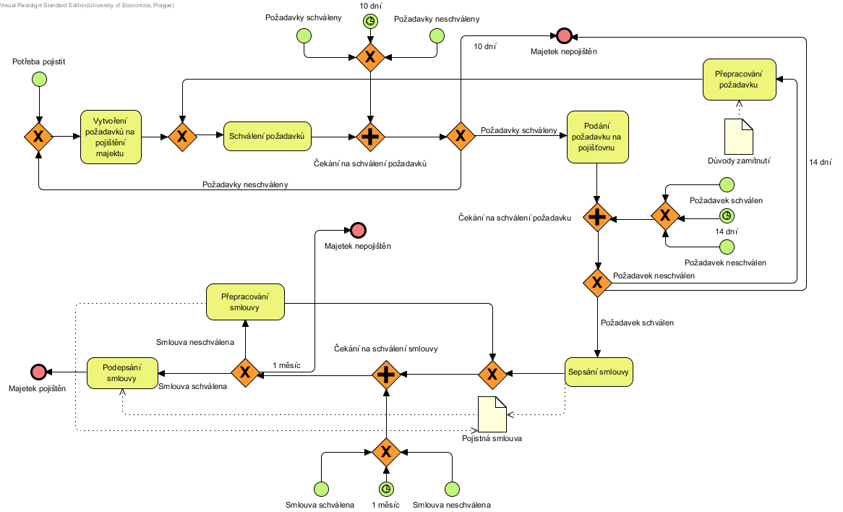

# Potřeba pojistit – startující událost

Proces pojištění majetku spouští událost: *potřeba pojistit* (skříňky, powerbanky).

# Vytvoření požadavků na pojištění majetku

Specifikujeme a sepíšeme požadavky týkající se pojištění majetku.

Požadavky se rozumí: Proti čemu chceme majetek pojistit (krádež, násilné zničení…), na jak dlouho chceme majetek pojistit, v jaké výši chceme majetek pojistit a u jaké pojišťovny.

# Schválení požadavku

Schvalování požadavků kontroluje, zdali požadavek je dostatečně formulován, a má všechny náležitosti, které jsou zmíněny v kroku 2.

* **Požadavky schváleny** – Pokud jsou požadavky dostačující, pokračujeme krokem 3. *Podání požadavku na pojišťovnu.*
* **Požadavky neschváleny** – Pokud požadavky nejsou dostačující, vracíme se do kroku 2. *Vytvoření požadavků na pojištění majetku.*
* **10 dní** – po uplynutí 10 dní je předpokládáno, že je požadavek neschválen. Proces je případně nutno nastartovat znovu. (*koncová událost*: ***Majetek nepojištěn***)

# Podání požadavku na pojišťovnu

Zašleme vytvořené požadavky vytvořené v kroku 2. *Vytvoření požadavků na pojištění majetku.*

* **Požadavek je schválen** – Pokud je požadavek danou pojišťovnou schválen, pokračujeme krokem 5. *Sepsání smlouvy.*
* **Požadavek není schválen** – Pokud požadavek není pojišťovnou schválen, pokračujeme krokem 4. *Přepracování požadavku.*
* **14 dní** – po uplynutí 14 dní je předpokládáno, že je požadavek neschválen. Proces je případně nutno nastartovat znovu. (*koncová událost*: ***Majetek nepojištěn***)

# Přepracování požadavku

Přepracujeme požadavky dle důvodů zamítnutí získaných od pojišťovny a znovu zkontrolujeme, zdali jsou požadavky dostačující.

# Sepsání smlouvy

Společně s pojišťovnou sepíšeme pojistnou smlouvu.

* **Smlouva neschválena** – V případě že smlouva nebude schválena oběma stranami, pokračujeme krokem 6. *Přepracování smlouvy.*
* **Smlouva schválena** – V případě že smlouvu schválí obě dvě strany, pokračujeme krokem 7. *Podepsání smlouvy*.

# Přepracování smlouvy

Společně s pojišťovnou upravíme pojistnou smlouvu dle připomínek a znovu proběhne kontrola smlouvy*.*

# Podepsání smlouvy

Společně s pojišťovnou podepíšeme již zkontrolovanou a schválenou pojistnou smlouvu.

# Majetek pojištěn – koncová událost

Majetek je pojištěn a proces končí.